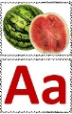 | __рбуз | watermelon | А А А А А
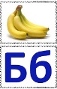 | __анан | banana | Б Б Б Б Б
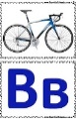 | __елосипед | bike | В В В В В
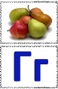 | __руша | pear | Г Г Г Г Г
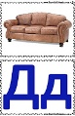 | __иван | sofa | Д Д Д Д
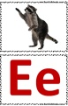 | __нот | raccoon | Е Е Е Е Е

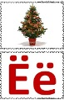 | __лка | Christmas  tree | Ё Ё Ё Ё Ё
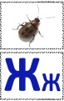 | __ук | bug | Ж Ж Ж Ж
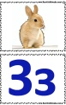 | __аяц | rabbit | З З З З З
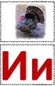 | __ндюк | turkey | И И И И И
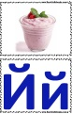 | __огурт | yogurt | Й Й Й Й Й
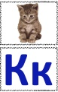 | __отёнок | kitten | К К К К К
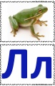 | __ягушка | frog | Л Л Л Л Л
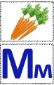 | __орковь | carrot | М М М М М

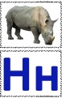 | __осорог | rhinoceros | Н Н Н Н Н
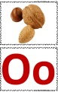 | __рех | nut | О О О О О
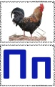 | __етух | rooster | П П П П П
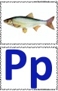 | __ыба | fish | Р Р Р Р Р
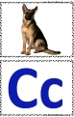 | __обака | dog | С С С С С
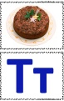 | __орт | cake | Т Т Т Т Т
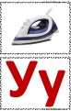 | __тюг | iron | У У У У У
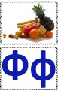 | __рукты | fruit | Ф Ф Ф Ф Ф

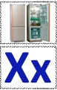 | __олодильник | refrigerator | Х Х Х Х Х
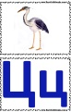 | __апля | heron | Ц Ц Ц Ц Ц
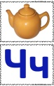 | __айник | teapot | Ч Ч Ч Ч Ч
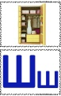 | __каф | cabinet | Ш Ш Ш Ш
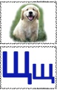 | __енок | puppy | Щ Щ Щ Щ
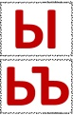 |  |  | Ы Ы Ь Ь Ъ Ъ
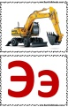 | __кскаватор | excavator | Э Э Э Э Э
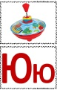 | __ла | spinning top | Ю Ю Ю Ю
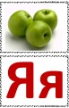 | __блоко | apple | Я Я Я Я Я

